DIVISIÓN FILTRACIÓN — CONTROL DE CALIDAD (COAs)
PRECOAT 11F
INFORME HISTÓRICO DE TENDENCIAS DE CALIDAD (2018 – 2024)
Lotes únicos auditados: 63 certificados validados (sin duplicados) | Período cubierto: 2018 – 2024 | Fecha de emisión: 17/10/2026
1. Resumen Estadístico de Parámetros de Calidad
La siguiente tabla consolida los indicadores estadísticos obligatorios (cantidad de lotes, promedio, desviación estándar, valor mínimo y valor máximo registrado) para cada parámetro analizado en los certificados de calidad de PRECOAT 11F.
Parámetro Analizado | Unidad | Lotes (n) | Promedio | Desv. Est. (σ) | CV (%) | Mínimo (Lote) | Máximo (Lote)
Permeabilidad | Darcy | 63 | 2,35 | 0,415 | 17,7% | 0,506 (L.202421) | 3,193 (L.202320)
Densidad Húmeda | g/cc | 63 | 0,405 | 0,057 | 14,2% | 0,34 (L.202216) | 0,72 (L.202024)
Retención Malla 150 Tyler | % | 63 | 19,019 | 0,336 | 1,8% | 18,1 (L.201914) | 19,55 (L.202035)
Arsénico (OIV) | ppm | 63 | 2,276 | 0,285 | 12,5% | 1,98 (L.202047) | 3,1 (L.202017)
Hierro (OIV) | ppm | 63 | 203,984 | 202,506 | 99,3% | 150 (L.202250) | 1781 (L.201817)
Metales Pesados - Pb (OIV) | ppm | 63 | 1,106 | 0,205 | 18,5% | 1 (L.201817) | 1,55 (L.202302)
2. Evolución de Promedios y Desvíos por Año
Año | Lotes (n) | Permeabilidad (Darcy)  Media ± σ [Mín–Máx] | Densidad Húmeda (g/cc)  Media ± σ [Mín–Máx] | Retención Malla 150 Tyler (%)  Media ± σ [Mín–Máx]
2018 | 3 | 2,447 ± 0,031 [2,42–2,48] | 0,361 ± 0,008 [0,353–0,368] | 18,633 ± 0,231 [18,5–18,9]
2019 | 6 | 2,525 ± 0,03 [2,49–2,58] | 0,362 ± 0,006 [0,352–0,368] | 18,5 ± 0,322 [18,1–18,9]
2020 | 14 | 2,616 ± 0,155 [2,39–2,928] | 0,398 ± 0,093 [0,35–0,72] | 18,894 ± 0,439 [18,23–19,55]
2021 | 15 | 2,415 ± 0,128 [2,263–2,637] | 0,412 ± 0,043 [0,351–0,467] | 19,237 ± 0,103 [19,03–19,41]
2022 | 12 | 2,3 ± 0,061 [2,255–2,417] | 0,441 ± 0,047 [0,34–0,476] | 19,256 ± 0,063 [19,11–19,35]
2023 | 6 | 2,342 ± 0,432 [2,039–3,193] | 0,411 ± 0,02 [0,384–0,43] | 19,012 ± 0,004 [19,01–19,02]
2024 | 7 | 1,583 ± 0,792 [0,506–2,399] | 0,39 ± 0,013 [0,372–0,417] | 19,01 ± 0 [19,01–19,01]
3. Gráficos de Tendencia y Conclusiones Analíticas por Parámetro
▪ Permeabilidad (Darcy)
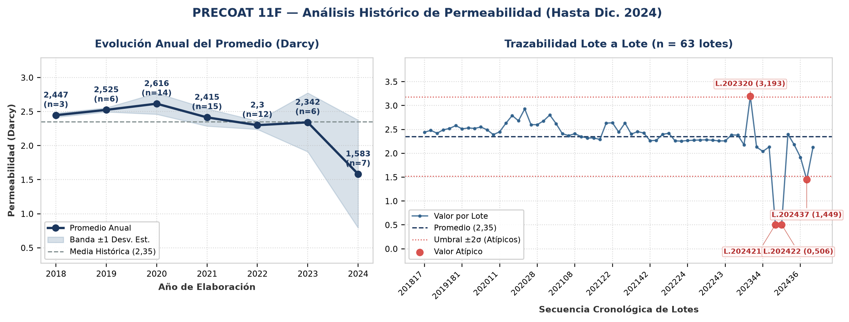
Evolución y tendencia: Sobre un total de 63 lotes únicos evaluados (2018–2024), el parámetro Permeabilidad registró una media histórica de 2,35 Darcy (±0,415 Darcy; CV = 17,7%), con mínimo de 0,506 Darcy (Lote 202421) y máximo de 3,193 Darcy (Lote 202320). La trayectoria interanual muestra una reducción progresiva de nivel del 35,3% desde 2018 (2,447 Darcy) hacia 2024 (1,583 Darcy). Al comparar por etapas operativas, se distingue un cambio de régimen entre el período 2018–2020 (media de etapa: 2,529 Darcy) y el período 2021–2024 (media de etapa: 2,16 Darcy, un 14,6% inferior). Promedios anuales: 2018: 2,447 Darcy (n=3), 2019: 2,525 Darcy (n=6), 2020: 2,616 Darcy (n=14), 2021: 2,415 Darcy (n=15), 2022: 2,3 Darcy (n=12), 2023: 2,342 Darcy (n=6), 2024: 1,583 Darcy (n=7).
Detección de anomalías: Se identificaron 4 lotes con valores estadísticamente atípicos (fuera de la banda de normalidad μ ± 2σ = [1,519 ; 3,181] Darcy): Lote 202320 (Año 2023): 3,193 Darcy (2σ por encima de la media de 2,35 Darcy); Lote 202421 (Año 2024): 0,506 Darcy (4,4σ por debajo de la media de 2,35 Darcy); Lote 202422 (Año 2024): 0,506 Darcy (4,4σ por debajo de la media de 2,35 Darcy); Lote 202437 (Año 2024): 1,449 Darcy (2,2σ por debajo de la media de 2,35 Darcy).
▪ Densidad Húmeda (g/cc)
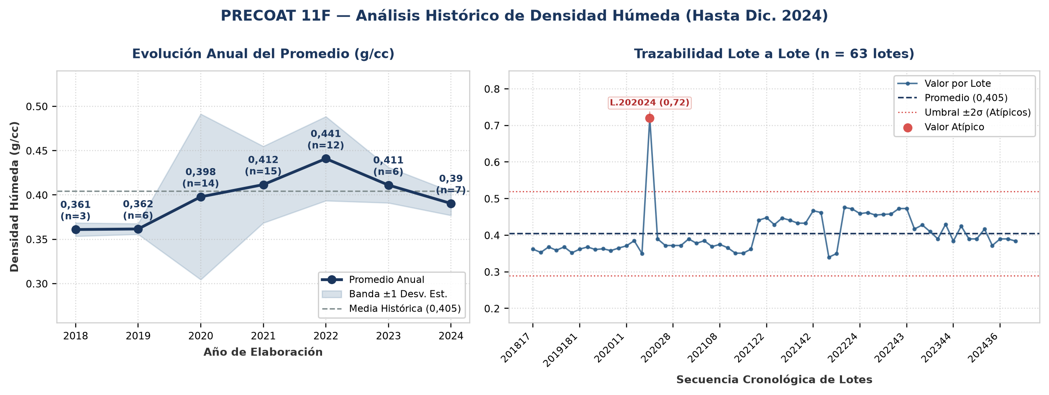
Evolución y tendencia: Sobre un total de 63 lotes únicos evaluados (2018–2024), el parámetro Densidad Húmeda registró una media histórica de 0,405 g/cc (±0,057 g/cc; CV = 14,2%), con mínimo de 0,34 g/cc (Lote 202216) y máximo de 0,72 g/cc (Lote 202024). La trayectoria interanual muestra una tendencia creciente del 8,2% entre el inicio de la serie en 2018 (0,361 g/cc) y el cierre en 2024 (0,39 g/cc). Al comparar por etapas operativas, se distingue un cambio de régimen entre el período 2018–2020 (media de etapa: 0,374 g/cc) y el período 2021–2024 (media de etapa: 0,414 g/cc, un 10,7% superior). Promedios anuales: 2018: 0,361 g/cc (n=3), 2019: 0,362 g/cc (n=6), 2020: 0,398 g/cc (n=14), 2021: 0,412 g/cc (n=15), 2022: 0,441 g/cc (n=12), 2023: 0,411 g/cc (n=6), 2024: 0,39 g/cc (n=7).
Detección de anomalías: Se identificaron 1 lotes con valores estadísticamente atípicos (fuera de la banda de normalidad μ ± 2σ = [0,29 ; 0,519] g/cc): Lote 202024 (Año 2020): 0,72 g/cc (5,5σ por encima de la media de 0,405 g/cc).
▪ Retención Malla 150 Tyler (%)
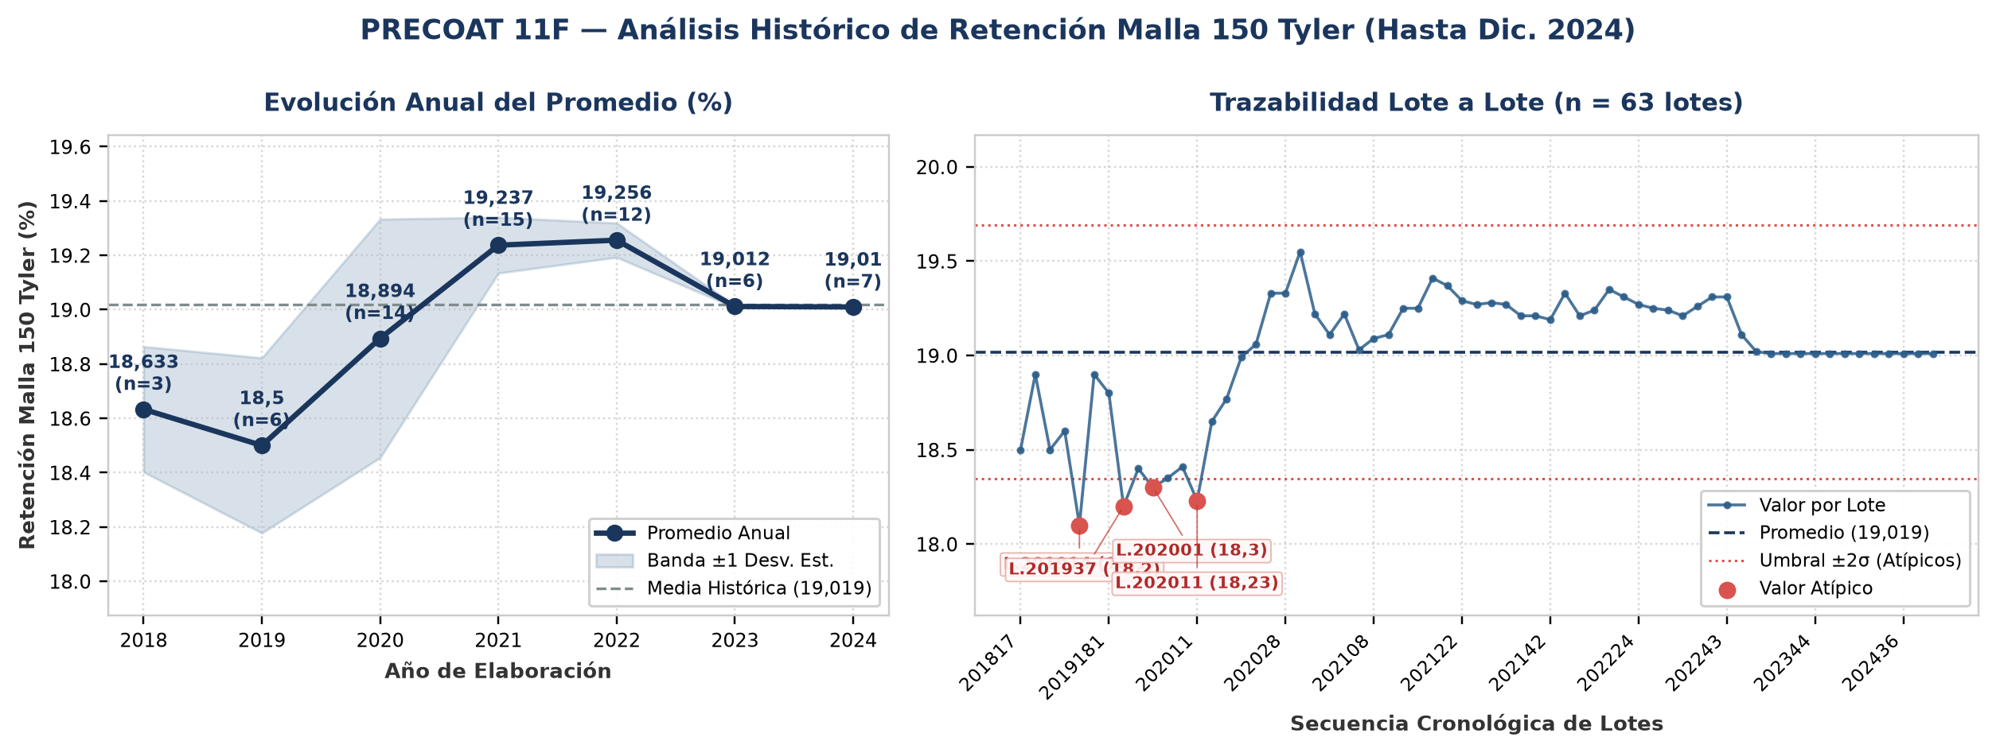
Evolución y tendencia: Sobre un total de 63 lotes únicos evaluados (2018–2024), el parámetro Retención Malla 150 Tyler registró una media histórica de 19,019 % (±0,336 %; CV = 1,8%), con mínimo de 18,1 % (Lote 201914) y máximo de 19,55 % (Lote 202035). La trayectoria interanual muestra un comportamiento general estable entre puntas (2018: 18,633 % vs. 2024: 19,01 %; variación neta de 2%). Comparando la etapa inicial (2018–2020: media 18,676 %) frente a la etapa reciente (2021–2024: media 19,129 %), el promedio se mantiene consistente sin saltos abruptos de nivel. Promedios anuales: 2018: 18,633 % (n=3), 2019: 18,5 % (n=6), 2020: 18,894 % (n=14), 2021: 19,237 % (n=15), 2022: 19,256 % (n=12), 2023: 19,012 % (n=6), 2024: 19,01 % (n=7).
Detección de anomalías: Se identificaron 4 lotes con valores estadísticamente atípicos (fuera de la banda de normalidad μ ± 2σ = [18,347 ; 19,691] %): Lote 201914 (Año 2019): 18,1 % (2,7σ por debajo de la media de 19,019 %); Lote 201937 (Año 2019): 18,2 % (2,4σ por debajo de la media de 19,019 %); Lote 202001 (Año 2020): 18,3 % (2,1σ por debajo de la media de 19,019 %); Lote 202011 (Año 2020): 18,23 % (2,3σ por debajo de la media de 19,019 %).
▪ Arsénico (OIV) (ppm)
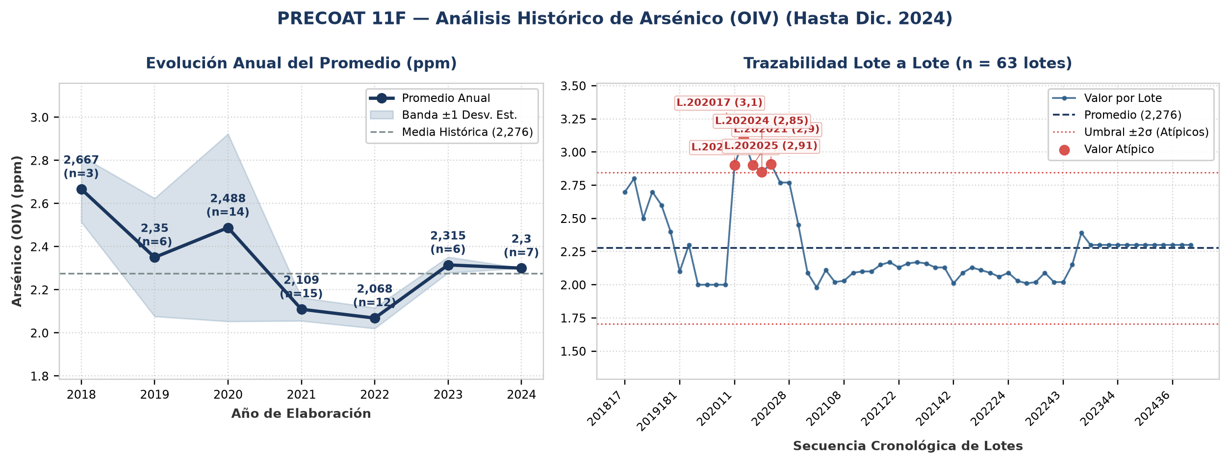
Evolución y tendencia: Sobre un total de 63 lotes únicos evaluados (2018–2024), el parámetro Arsénico (OIV) registró una media histórica de 2,276 ppm (±0,285 ppm; CV = 12,5%), con mínimo de 1,98 ppm (Lote 202047) y máximo de 3,1 ppm (Lote 202017). La trayectoria interanual muestra una reducción progresiva de nivel del 13,8% desde 2018 (2,667 ppm) hacia 2024 (2,3 ppm). Al comparar por etapas operativas, se distingue un cambio de régimen entre el período 2018–2020 (media de etapa: 2,502 ppm) y el período 2021–2024 (media de etapa: 2,198 ppm, un 12,1% inferior). Promedios anuales: 2018: 2,667 ppm (n=3), 2019: 2,35 ppm (n=6), 2020: 2,488 ppm (n=14), 2021: 2,109 ppm (n=15), 2022: 2,068 ppm (n=12), 2023: 2,315 ppm (n=6), 2024: 2,3 ppm (n=7).
Detección de anomalías: Se identificaron 5 lotes con valores estadísticamente atípicos (fuera de la banda de normalidad μ ± 2σ = [1,707 ; 2,845] ppm): Lote 202011 (Año 2020): 2,9 ppm (2,2σ por encima de la media de 2,276 ppm); Lote 202017 (Año 2020): 3,1 ppm (2,9σ por encima de la media de 2,276 ppm); Lote 202021 (Año 2020): 2,9 ppm (2,2σ por encima de la media de 2,276 ppm); Lote 202024 (Año 2020): 2,85 ppm (2σ por encima de la media de 2,276 ppm); Lote 202025 (Año 2020): 2,91 ppm (2,2σ por encima de la media de 2,276 ppm).
▪ Hierro (OIV) (ppm)
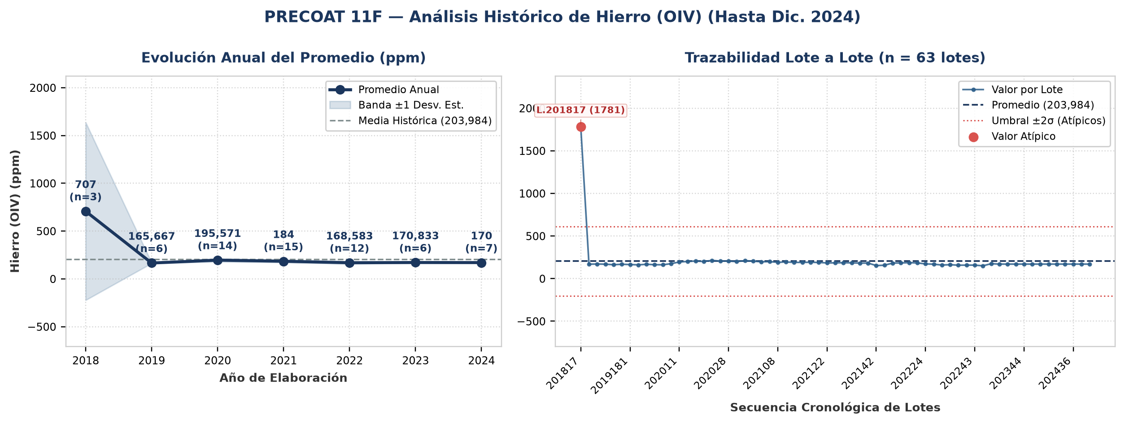
Evolución y tendencia: Sobre un total de 63 lotes únicos evaluados (2018–2024), el parámetro Hierro (OIV) registró una media histórica de 203,984 ppm (±202,506 ppm; CV = 99,3%), con mínimo de 150 ppm (Lote 202250) y máximo de 1781 ppm (Lote 201817). La trayectoria interanual muestra una reducción progresiva de nivel del 76% desde 2018 (707 ppm) hacia 2024 (170 ppm). Al comparar por etapas operativas, se distingue un cambio de régimen entre el período 2018–2020 (media de etapa: 356,079 ppm) y el período 2021–2024 (media de etapa: 173,354 ppm, un 51,3% inferior). Promedios anuales: 2018: 707 ppm (n=3), 2019: 165,667 ppm (n=6), 2020: 195,571 ppm (n=14), 2021: 184 ppm (n=15), 2022: 168,583 ppm (n=12), 2023: 170,833 ppm (n=6), 2024: 170 ppm (n=7).
Detección de anomalías: Se identificaron 1 lotes con valores estadísticamente atípicos (fuera de la banda de normalidad μ ± 2σ = [-201,028 ; 608,997] ppm): Lote 201817 (Año 2018): 1781 ppm (7,8σ por encima de la media de 203,984 ppm) [Posible error de tipeo/coma decimal en el certificado original].
▪ Metales Pesados - Pb (OIV) (ppm)
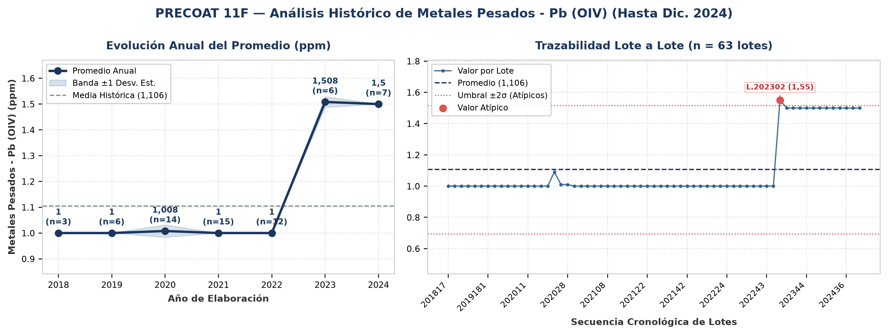
Evolución y tendencia: Sobre un total de 63 lotes únicos evaluados (2018–2024), el parámetro Metales Pesados - Pb (OIV) registró una media histórica de 1,106 ppm (±0,205 ppm; CV = 18,5%), con mínimo de 1 ppm (Lote 201817) y máximo de 1,55 ppm (Lote 202302). La trayectoria interanual muestra una tendencia creciente del 50% entre el inicio de la serie en 2018 (1 ppm) y el cierre en 2024 (1,5 ppm). Al comparar por etapas operativas, se distingue un cambio de régimen entre el período 2018–2020 (media de etapa: 1,003 ppm) y el período 2021–2024 (media de etapa: 1,252 ppm, un 24,9% superior). Promedios anuales: 2018: 1 ppm (n=3), 2019: 1 ppm (n=6), 2020: 1,008 ppm (n=14), 2021: 1 ppm (n=15), 2022: 1 ppm (n=12), 2023: 1,508 ppm (n=6), 2024: 1,5 ppm (n=7).
Detección de anomalías: Se identificaron 1 lotes con valores estadísticamente atípicos (fuera de la banda de normalidad μ ± 2σ = [0,696 ; 1,516] ppm): Lote 202302 (Año 2023): 1,55 ppm (2,2σ por encima de la media de 1,106 ppm).
4. Anexo: Base de Datos Consolidada de Certificados (63 Lotes)
Lote | Año | Fecha | Permeabilidad  (Darcy) | Densidad Húmeda  (g/cc) | Retención Malla 150 Tyler  (%) | Arsénico (OIV)  (ppm) | Hierro (OIV)  (ppm) | Metales Pesados - Pb (OIV)  (ppm) | Cliente
201817 | 2018 | - | 2,44 | 0,362 | 18,5 | 2,7 | 1781 | 1 | -
201835 | 2018 | - | 2,48 | 0,353 | 18,9 | 2,8 | 169 | 1 | -
201851 | 2018 | - | 2,42 | 0,368 | 18,5 | 2,5 | 171 | 1 | -
201911 | 2019 | - | 2,49 | 0,359 | 18,6 | 2,7 | 169 | 1 | -
201914 | 2019 | - | 2,52 | 0,368 | 18,1 | 2,6 | 163 | 1 | -
201915 | 2019 | - | 2,58 | 0,352 | 18,9 | 2,4 | 168 | 1 | -
2019181 | 2019 | - | 2,51 | 0,362 | 18,8 | 2,1 | 165 | 1 | -
201937 | 2019 | - | 2,53 | 0,368 | 18,2 | 2,3 | 161 | 1 | -
201943 | 2019 | - | 2,52 | 0,361 | 18,4 | 2 | 168 | 1 | -
202001 | 2020 | - | 2,55 | 0,363 | 18,3 | 2 | 163 | 1 | -
202004 | 2020 | - | 2,49 | 0,358 | 18,35 | 2 | 162 | 1 | -
202007 | 2020 | - | 2,39 | 0,365 | 18,41 | 2 | 175 | 1 | -
202011 | 2020 | - | 2,45 | 0,371 | 18,23 | 2,9 | 195 | 1 | -
202017 | 2020 | - | 2,63 | 0,385 | 18,65 | 3,1 | 201 | 1 | -
202021 | 2020 | - | 2,79 | 0,35 | 18,77 | 2,9 | 206 | 1 | -
202024 | 2020 | - | 2,68 | 0,72 | 18,99 | 2,85 | 201 | 1 | -
202025 | 2020 | - | 2,928 | 0,39 | 19,06 | 2,91 | 213 | 1,09 | -
202027 | 2020 | - | 2,599 | 0,372 | 19,33 | 2,77 | 205 | 1,01 | -
202028 | 2020 | - | 2,599 | 0,372 | 19,33 | 2,77 | 205 | 1,01 | -
202035 | 2020 | - | 2,678 | 0,372 | 19,55 | 2,45 | 200 | 1 | -
202037 | 2020 | - | 2,802 | 0,39 | 19,22 | 2,09 | 210 | 1 | -
202047 | 2020 | - | 2,621 | 0,378 | 19,11 | 1,98 | 205 | 1 | -
202049 | 2020 | - | 2,41 | 0,385 | 19,22 | 2,11 | 197 | 1 | FECOVITA
202102 | 2021 | - | 2,37 | 0,369 | 19,03 | 2,02 | 199 | 1 | -
202108 | 2021 | - | 2,41 | 0,375 | 19,09 | 2,03 | 191 | 1 | -
202115 | 2021 | - | 2,35 | 0,366 | 19,11 | 2,09 | 195 | 1 | -
202117 | 2021 | - | 2,32 | 0,351 | 19,25 | 2,1 | 190 | 1 | FECOVITA
202118 | 2021 | - | 2,32 | 0,351 | 19,25 | 2,1 | 190 | 1 | FECOVITA
202119 | 2021 | - | 2,29 | 0,362 | 19,41 | 2,15 | 192 | 1 | -
202121 | 2021 | - | 2,632 | 0,441 | 19,37 | 2,17 | 189 | 1 | -
202122 | 2021 | - | 2,637 | 0,448 | 19,29 | 2,13 | 184 | 1 | -
202125 | 2021 | - | 2,444 | 0,429 | 19,27 | 2,16 | 185 | 1 | -
202127 | 2021 | - | 2,633 | 0,447 | 19,28 | 2,17 | 186 | 1 | -
202129 | 2021 | - | 2,401 | 0,441 | 19,27 | 2,16 | 185 | 1 | -
202137 | 2021 | - | 2,453 | 0,433 | 19,21 | 2,13 | 182 | 1 | -
202138 | 2021 | - | 2,424 | 0,433 | 19,21 | 2,13 | 182 | 1 | -
202142 | 2021 | - | 2,263 | 0,467 | 19,19 | 2,01 | 153 | 1 | -
202143 | 2021 | - | 2,271 | 0,462 | 19,33 | 2,09 | 157 | 1 | -
202216 | 2022 | - | 2,398 | 0,34 | 19,21 | 2,13 | 182 | 1 | -
202218 | 2022 | - | 2,417 | 0,35 | 19,24 | 2,11 | 184 | 1 | -
202220 | 2022 | - | 2,259 | 0,476 | 19,35 | 2,09 | 187 | 1 | -
202222 | 2022 | - | 2,255 | 0,472 | 19,31 | 2,06 | 184 | 1 | -
202224 | 2022 | - | 2,267 | 0,459 | 19,27 | 2,09 | 172 | 1 | -
202229 | 2022 | - | 2,273 | 0,462 | 19,25 | 2,03 | 169 | 1 | -
202232 | 2022 | - | 2,278 | 0,455 | 19,24 | 2,01 | 159 | 1 | -
202237 | 2022 | - | 2,281 | 0,457 | 19,21 | 2,02 | 163 | 1 | -
202241 | 2022 | - | 2,273 | 0,458 | 19,26 | 2,09 | 157 | 1 | -
202242 | 2022 | - | 2,259 | 0,473 | 19,31 | 2,02 | 158 | 1 | -
202243 | 2022 | - | 2,259 | 0,473 | 19,31 | 2,02 | 158 | 1 | -
202250 | 2022 | - | 2,385 | 0,417 | 19,11 | 2,15 | 150 | 1 | -
202302 | 2023 | - | 2,379 | 0,428 | 19,02 | 2,39 | 175 | 1,55 | -
202316 | 2023 | - | 2,177 | 0,41 | 19,01 | 2,3 | 170 | 1,5 | -
202320 | 2023 | - | 3,193 | 0,39 | 19,01 | 2,3 | 170 | 1,5 | -
202338 | 2023 | 15/04/2024 | 2,13 | 0,43 | 19,01 | 2,3 | 170 | 1,5 | -
202344 | 2023 | 01/11/2023 | 2,039 | 0,384 | 19,01 | 2,3 | 170 | 1,5 | -
202347 | 2023 | 23/11/2023 | 2,132 | 0,425 | 19,01 | 2,3 | 170 | 1,5 | -
202421 | 2024 | 30/05/2024 | 0,506 | 0,39 | 19,01 | 2,3 | 170 | 1,5 | -
202422 | 2024 | 30/05/2024 | 0,506 | 0,39 | 19,01 | 2,3 | 170 | 1,5 | -
202427 | 2024 | - | 2,399 | 0,417 | 19,01 | 2,3 | 170 | 1,5 | -
202434 | 2024 | 23/08/2024 | 2,18 | 0,372 | 19,01 | 2,3 | 170 | 1,5 | -
202436 | 2024 | 09/09/2024 | 1,916 | 0,39 | 19,01 | 2,3 | 170 | 1,5 | -
202437 | 2024 | 17/09/2024 | 1,449 | 0,39 | 19,01 | 2,3 | 170 | 1,5 | -
202438 | 2024 | 24/09/2024 | 2,123 | 0,384 | 19,01 | 2,3 | 170 | 1,5 | -

